Responsable ou chargé de systèmes d'information (SI)

Présentation du métier
Famille de métier : Les métiers du support et du technique
Rubrique : Support
Autres appellations courantes : Technicien des systèmes d'information, administrateur des systèmes d'information

ROME : M1810 - Technicien informatique

Fiches de la cohésion sociale : /
Points de repère : classification et critères classants : [D]

Il assure l'administration, la gestion et la sécurisation des ressources nécessaires au fonctionnement des systèmes d'exploitation informatiques de l'entreprise ainsi que la sécurisation et la protection des données de la structure dans laquelle il travaille.

Les finalités du métier

Activités

Description & cadre réglementaire des activités

Ses missions principales incluent :
- la gestion du parc informatique : suivi, optimisation et maintenance du matériel et des logiciels de la structure
- accompagnement des professionnels : information, formation et outillage des utilisateurs à la prise en main de(s) logiciel(s) ou solution(s) technique(s) tout en veillant à la compréhension des usages
- l'administration des systèmes : configuration, mise à jour et sécurisation des équipements et des applications
- la gestion des accès : déploiement et contrôle des droits utilisateurs, administration des bases de données
- la planification stratégique : définition et priorisation des projets SI en collaboration avec la direction
- la gestion des prestataires : identification, sélection et suivi des fournisseurs de services informatiques
- la conformité réglementaire : mise en place des mesures de protection des données personnelles et de cybersécurité, respect de la charte des utilisateurs du SI tout en signalant les manquements (le cas échéant)
- la veille technologique : suivi des évolutions du secteur et proposition d'améliorations pour le système d'information
Il exerce ses fonctions dans le respect des normes de sécurité informatique et des réglementations en vigueur, ainsi que des orientations stratégiques définies par la structure.




Variabilité
Les fonctions du chargé de SI sont internalisées et portées par un poste dédié dans les structures de taille plutôt importante. Pour les structures de petite ou moyenne taille, elles sont déléguées auprès de prestataires externes par la direction, l'assistant de direction ou encore le chargé de communication. Dans d'autres cas, elles peuvent être centralisées au sein d'une structure fédérale ou d'un réseau associatif / groupement.

Responsable ou chargé de systèmes d'information (SI)
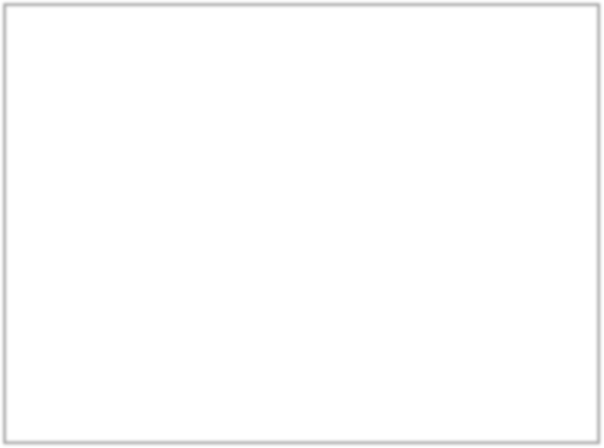



Compétences / connaissances requises pour exercer le métier

  - Installer et intégrer le matériel et les logiciels dans l'environnement de travail

Compétences
  - Configurer les ressources logistiques et physiques
  - Fournir un support technique et fonctionnel aux utilisateurs
  - Concevoir et maintenir un système de cybersécurité
  - Résoudre des incidents et des problèmes techniques
  - Expliquer de manière claire des aspects techniques aux non-techniciens
  - Assurer une veille technologique pour suivre les évolutions des systèmes d'information et des technologies émergentes
  - Réaliser une étude de marché pour l'achat d'équipements (espaces, fournisseurs,
matériels, etc.)
  - Etablir un cahier des charges

  - Outils bureautiques

Connaissances
  - Normes et dispositions du RGPD

Savoir-être
  - Réactif
  - Rigoureux
  - Organisé
  - A l’écoute
  - Diplomate

Entrée dans le métier Tendances

Niveau de formation et diplômes
Activités nouvelles ou en évolution

Niveau de formation minimum requis pour
exercer le métier : Niveau BTS/DUT (niveau 5)
Diplômes requis pour exercer le métier : BTS ou licence en informatique (jusqu'à bac +5 dans les structures grande taille)

Expérience
Expérience requise pour exercer le métier : Pas d'expérience minimale requise

Spécificités de la filière
Certifications : Certification RGPD
Nouvelles : /
À renforcer : Intégration des enjeux liés à la cybersécurité (risques d'ameçonnage, etc.), intégration des enjeux liés à la protection des donnéeset de l'évolution du cadre réglemenaire (RGPD, etc.)

Compétences nouvelles ou en évolution

Nouvelles : /
À renforcer : Sensibilisation et formations des équipes aux risques de cybersécurité, Gestion et analyse des données, intégration de l'IA générative dans les pratiques


Mobilités professionnelles
- /
Métiers très proches / complémentaires (niveau 1)
Dans la branche
- Administrateur des SI
Métiers proches (niveau 2)
- Médiateur numérique
- Animateur numérique / multimédia
Métiers éloignés / connexes (niveau 3)

- Responsable / chargé de SI (HLA, Alisfa, Missions Locales, BASS, BAD, etc.)
Métiers très proches / complémentaires (niveau 1)

- Administrateur des SI (HLA, Alisfa, Missions Locales, etc.)
Métiers proches (niveau 2)
Hors branche
- /
Métiers éloignés / connexes (niveau 3)
Légende
Métiers très proches / complémentaires (niveau 1) : Les métiers partagent un grand nombre de compétences en commun et sont – dans certains cas – exercés de manière concomitante.
Métiers proches (niveau 2) : Les deux métiers sont relativement proches. Une mobilité est envisageable, sous condition d’une évolution des compétences acquise par la formation initiale, continue, ou dans l’emploi.
Métiers éloignés / connexes (niveau 3) : Une proximité – plutôt faible – existe et une mobilité est envisageable sous condition de réaliser un parcours de reconversion.

